Московский авиационный институт
(национальный исследовательский университет)

Факультет информационных технологий и прикладной математики

Кафедра вычислительной математики и программирования

Лабораторная работа 1 по курсу ОOП:
основы программирования на языке С#
Агрегация по ссылке

Работу выполнил:
08-203 Епремян Артур Геворкович 9
Группа ФИО: Подпись Вариант

Руководитель: ________/
Подпись:

Дата: 11 сентября 2020
Текст программы.
using System;

namespace laba1_oop
{
class A
{
private B b = null;
private C c = null;
private J j = null;

public A(B b, C c, J j)
{
this.b = b;
this.c = c;
this.j = j;
}

public B b_accesser
{
set
{
Console.WriteLine("set b");
b = value;
}
get
{
Console.Write("get b->");
return b;
}
}

public C c_accesser
{
set
{
Console.WriteLine("set c");
c = value;
}
get
{
Console.Write("get c->");
return c;
}
}

public J j_accesser
{
set
{
Console.WriteLine("set j");
j = value;
}
get
{
Console.Write("get j->");
return j;
}
}

public void method_of_A()
{
Console.WriteLine("Method of A");
}

}

class B
{
private D d = null;
private E e = null;

public B(D d, E e)
{
this.d = d;
this.e = e;
}

public E e_accesser
{
set
{
Console.WriteLine("set e");
e = value;
}
get
{
Console.Write("get e->");
return e;
}
}

public D d_accesser
{
set
{
Console.WriteLine("set d");
d = value;
}
get
{
Console.Write("get d->");
return d;
}
}

public void method_of_B()
{
Console.Write("Method of B");
}
}

class C
{
private E e = null;
private F f = null;

public C(E e, F f)
{
this.e = e;
this.f = f;
}

public E e_accesser
{
set
{
Console.WriteLine("set e");
e = value;
}
get
{
Console.Write("get e->");
return e;
}
}

public F f_accesser
{
set
{
Console.WriteLine("set f");
f = value;
}
get
{
Console.Write("get f->");
return f;
}
}

public void method_of_C()
{
Console.WriteLine("Method of C");
}
}

class D
{
public D() { }

public void method_of_D()
{
Console.WriteLine("Method of D");
}
}

class E
{
public E() { }

public void method_of_E()
{
Console.WriteLine("Method of E");
}
}

class F
{
public F() { }

public void method_of_F()
{
Console.WriteLine("Method of F");
}
}

class J
{
public J() { }

public void method_of_J()
{
Console.WriteLine("Method of J");
}
}

class Program
{
static void Main(string[] args)
{
J j = new J();
F f = new F();
E e = new E();
D d = new D();

C c = new C(e, f);
B b = new B(d, e);

A a = new A(b, c, j);

a.method_of_A();

a.b_accesser.method_of_B();
a.c_accesser.method_of_C();
a.j_accesser.method_of_J();

a.b_accesser.d_accesser.method_of_D();
a.b_accesser.e_accesser.method_of_E();

a.c_accesser.f_accesser.method_of_F();
a.c_accesser.e_accesser.method_of_E();
}
}
}

Результат работы программы
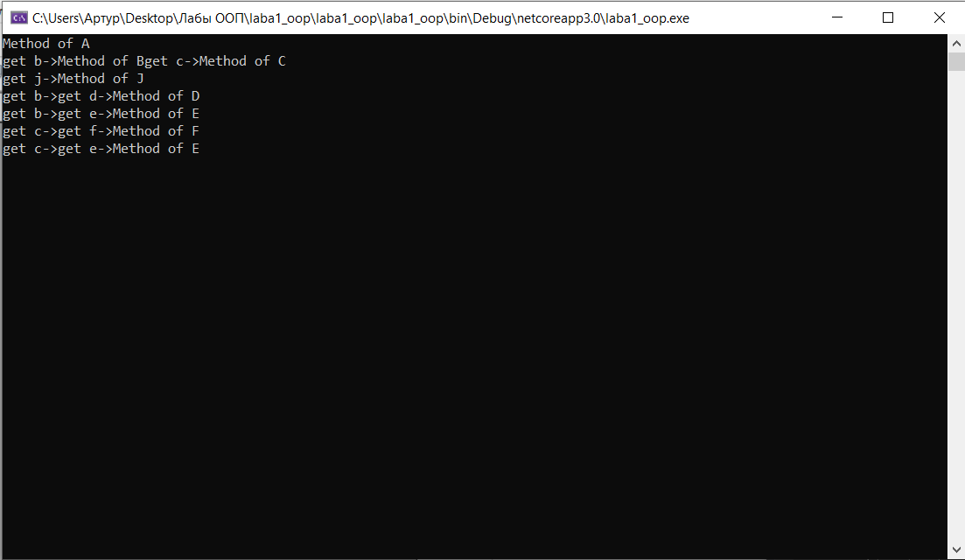
Пример использовaния:
Агрегация по ссылке используется при создании объектов, которые могут существовать как вместе, так и раздельно. Например, команда разработчиков: Каждый разработчик может попасть в команду или выйти из нее, при этом останется «объектом» класса Разработчик.
Также, если «объект» класса команда разрушится или исчезнет, «объекты» класса Разработчик никуда не пропадут и продолжат жить своей жизнью.

Вывод
Итак, выполняя данную работу, я выучил одно из многих отношений между классами – агрегацию по ссылке. Агрегация по ссылке используется, когда объекты-части существуют независимо от объекта-целого и время жизни объектов частей и объектов целого разнятся (не совпадают)

